Zürich, 23. Oktober 2020
Geschäftsstelle
Sihlstrasse 33, Postfach
8021 Zürich
Telefon: 044 213 20 40

cevi@cevi.ch
www.cevi.ch

Checkliste Schutzkonzept Aktivitäten
für Cevi-Abteilungen

Die folgenden Checklisten sollen als Unterstützung ergänzend zum Schutzkonzept für Cevi-Aktivitäten dienen. Getrennt nach verschiedenen Zielgruppen sind die wichtigsten Punkte aufgeführt, welche kommuniziert werden sollten. Jeweils in Klammern aufgeführt sind die Kapitelnummern des Schutzkonzepts, dort sind die kompletten Infos auffindbar. Allgemeine Punkte zur Kommunikation sind im Kapitel 6 des Schutzkonzepts aufgeführt.

AL / Vereinsleitung

- Falls nötig werden Punkte aus dem Schutzkonzept auf die individuelle Situation im Verein angepasst.
- Das Schutzkonzept wird intern den involvierten Personen zur Verfügung gestellt. Diese sollen das Schutzkonzept ausführlich studieren.

AL / Leitungsteam → Eltern

Folgende Punkte wurden den Eltern und Teilnehmenden vor der ersten Aktivität mitgeteilt:
- Bei Krankheitssymptomen keine Teilnahme an Cevi-Aktivitäten, stattdessen Selbstisolation in Absprache mit dem Kinder-/Hausarzt. (3.1.)
- Angehörigen einer Risikogruppe, die besonders gefährdet sind, sollen eigenverantwortlich entscheiden, ob sie an einer Aktivität teilnehmen. (3.2.)
- Der Entscheid zur Teilnahme an Aktivitäten erfolgt durch die Eltern. (3.2.)
- Distanzregeln zu anderen Eltern und Leitenden beim Bringen und Abholen der Teilnehmenden durch Eltern einhalten. (4.1.)
- An- und Abreise der Teilnehmenden zum Aktivitätsort erfolgen, wenn möglich, individuell per Fahrrad oder zu Fuss, auf Nutzung der öffentlichen Verkehrsmittel ist nach Möglichkeit zu verzichten. (4.2.)

AL → Leitungsteam

Folgende Punkte wurden an das Leitungsteam kommuniziert und im Leitungsteam besprochen:
- Bei Krankheitssymptomen keine Teilnahme an Cevi-Aktivitäten und Höcks, stattdessen Selbstisolation in Absprache mit dem Hausarzt. (3.1.)
- Angehörigen einer Risikogruppe, die besonders gefährdet sind, sollen eigenverantwortlich entscheiden, ob sie an einer Aktivität teilnehmen. (3.2.)
- Der Entscheid zur Teilnahme an Aktivitäten erfolgt selbstständig durch die Leitenden. Wenn sich zu viele Leitenden nicht wohl fühlen, an einer Aktivität teilzunehmen, soll die Aktivität abgesagt werden (kein Gruppendruck ausüben). (3.2.)
- Distanzregeln zu Eltern beim Bringen und Abholen der Teilnehmenden durch Eltern einhalten. (4.1.)
- An- und Abreise der Leitenden zum Aktivitätsort erfolgen, wenn möglich, individuell per Fahrrad oder zu Fuss, auf Nutzung der öffentlichen Verkehrsmittel ist nach Möglichkeit verzichten. (4.2.)
- Pro Gruppe oder Veranstaltung wird eine Person definiert, die fürs Contact Tracing zuständig ist und entsprechende Anwesenheitslisten führt.
- Die Anwesenheitslisten aller Veranstaltungen werden bei einer Verantwortlichen Person für mindestens 2 Wochen aufbewahrt.
- Plakate für die Hygienemassnahmen vom BAG werden aufgehängt (https://www.bag.admin.ch/dam/bag/de/dokumente/cc/Kampagnen/covid-19/schulplakat.pdf.download.pdf/BAG_Coronavirus_Schuelerinnen_und_Sch%C3%BCler.pdf > Todo: mit prägnantem Short-Link auf eigener Webseite deponieren).
- Masken tragen wo nötig. Genügend Masken zur Verfügung stellen (5.6)

Leitenden, welche für Aktivitäten verantwortlich sind, sollen das Schutzkonzept ausführlich studieren:
- Die Leitenden kennen das Schutzkonzept der Organisation.
- Alle Regeln gelten gleich für Indoor- und Outdoor-Aktivitäten.
- Distanzregeln rund um die eigentliche Aktivität einhalten (4.1.)
- Körperkontakt ist während der eigentlichen Aktivität erlaubt. (4.1.)
- Für jede Aktivität muss eine Person definiert werden, die für die Einhaltung der geltenden Rahmenbedingungen des Schutzkonzepts zuständig ist. (5)

AL → weitere Personen in der Abteilung

Zusätzlich zu den Teilnehmenden, Eltern und Leitenden wurde das Schutzkonzept folgenden Personen zur Verfügung gestellt:
- Involvierte Personen z. B. Materialverantwortliche und Lädeli-Verantwortliche.
- Cevi-Häuser-Verantwortliche und Heimvereine.
(→ Schutzkonzepte für Cevi-Häuser siehe z. B. stiftung-pfadiheime.ch)
- Weitere Personen aus dem Betreuungsnetzwerk z. B. Vorstände und Gremien.

Das Konzept kann weiteren Institutionen / Personen im Umfeld der Abteilung zugestellt werden, zum Beispiel (Kirch-)Gemeinden.

Im Leitungsteam besprechen

Folgende Punkte aus dem Schutzkonzept wurden in den Leitungsteams besprochen:
- Vor- und nach der Aktivität waschen sich alle die Hände. (5.1.)
- Jederzeit Möglichkeit zum Händewaschen zur Verfügung stellen, draussen mit Wasserkanister und biologisch abbaubarer Seife. (5.1.)
- Keine Stoffhandtücher verwenden, stattdessen nach Möglichkeit Papierhandtücher anbieten (5.2.)
- Toiletten inklusive Türgriffe vor jeder Aktivität reinigen. (5.2.)
- Esswaren nicht teilen und nur am Platz konsumieren. (5.3.)
- Händewaschen vor der Verpflegung. (5.3.)
- Anwesende Personen an Aktivitäten protokollieren und in der Abteilung zentral sammeln, Präsenzliste 14 Tage aufbewahren. (5.4.)
- Aktivitäten von verschiedenen Gruppen zeitlich und örtlich trennen. (5.5.)
Beim Aufeinandertreffen zweier Gruppen Einhaltung der Abstandsregelung und kein Verweilen am selben Ort. (5.5.)
- Bei Aktivitäten im öffentlichen Raum auf Abstand zu anderen Personengruppen achten. (5.5.)
- Von Aktivitäten an stark frequentierten Orten nach Möglichkeit absehen. (5.5.)

Anhang

Informationsmaterial BAG
Download Informationsmaterial BAG

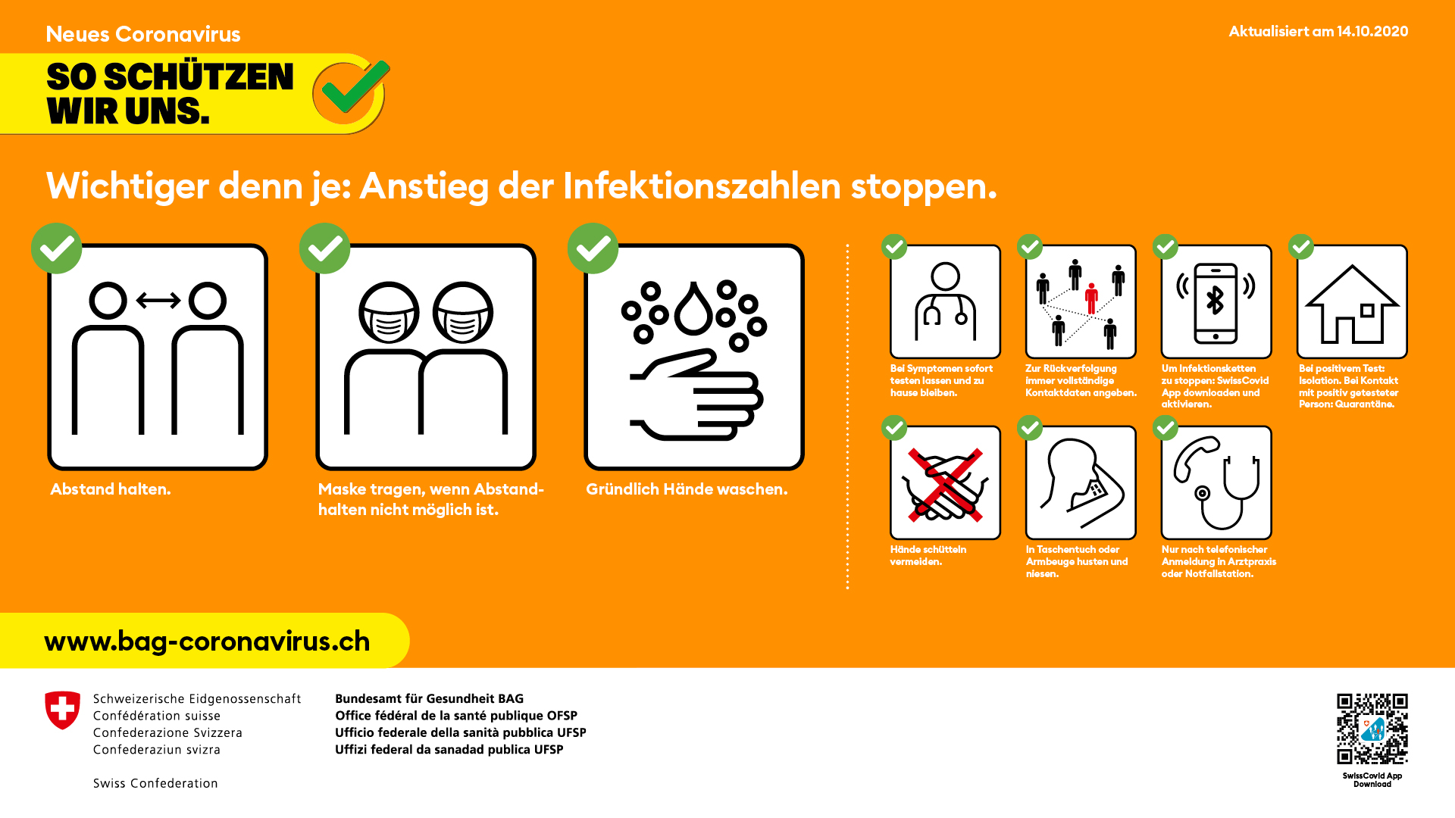

Informationsvideos BAG
Video: Coronavirus Welche Symptome treten auf?
Video: Coronavirus Symptome – was tun?
Video: Neues Coronavirus Isolation
Video: So verwenden Sie eine Hygienemaske

Rahmenbedingungen Schutzkonzept
Rahmenbedingungen für „Kultur-, Freizeit- und Sportlager“
Neue Rahmenvorgaben für den Sport

COVID-19-Verordnung 2
Kapitel 5: Besonders gefährdete Personen

Kontakte zu den Bundes- und Kantonsbehörden
Wichtigsten Kontakte auf Bundes- und Kantonsebene zu Covid-19

